INSTITUCIÓN EDUCATIVA 171-1 “JUAN VELASCO ALVARADO”

PLAN DE TRABAJO
COMITÉ AULA

2° A

DOCENTE :LILIANA BRAÑES GUTIERREZ

2012

PLAN DE TRABAJO DEL COMITÉ DE AULA DEL 2° A SECUNDARIA

“UNIDOS POR MEJORES APRENDIZAJES.”

- DATOS GENERALES

  - INSTITUCIÓN EDUCATIVA : 171-1 “Juan Velasco Alvarado”
  - TUTORA : LIC. LILIANA BRAÑES GUTIERREZ
  - TURNO : MAÑANA
  - NIVEL : SECUNDARIA
  - GRADO : 2°
  - LETRA O SECCIÓN : “ A”
  - MIEMBROS DEL COMITÉ :
- Presidente : RONAL CASAS ROMERO
- Secretario : LUCIA TEPO SALDOVAL
- Tesorero : MARCDELO QUIÑONES ALLPO
- Vocal : MONICA ESPEJO ESPINOZA
- Alumno : LUIS REINOSO ESPEJO.

- MARCO LEGAL

- Ley General de Educación
El literal “f” del Art. 13 LGE Nº 28044 dice: La Infraestructura, equipamiento, servicios y materiales educativos adecuados a las exigencias técnico-pedagógicas de cada lugar y a las que plantea el mundo contemporáneo” .

- Reglamento De La Ley Que Regula La Participación De Las Asociaciones De Padres De Familia En Las Instituciones Educativas Públicas.
Título I, capitulo II, de la participación de los padres en el proceso educativo de sus hijos; Art. 3º.los padres de familia, tutores y curadores participan en el proceso educativo de sus hijos, pupilos y curados, en forma personal o en forma institucional a través de la Asociación de Padres de Familia (APAFA) y el Consejo Educativo Institucional (CONEI).

- Ley N° 28628 de APAFAS.

- Ley del Profesorado
Inciso “d” del Art. 14º del capítulo IV sobre deberes y derechos de los docentes.

- Directiva para el Desarrollo del Año Escolar
Los Directores gestionan la conservación, mantenimiento, rehabilitación adquisición del mobiliario, equipamiento de talleres de la Institución Educativa que dirigen independientemente de las gestiones que realicen, comunican a la UGEL, las necesidades y urgencias de infraestructura, mobiliario y equipamiento que adolecen” (R.M. Nº 094-2007-ED y R.M. Nº 0348-2010-ED)

- Resolución Directoral reconocimiento del comité de Aula

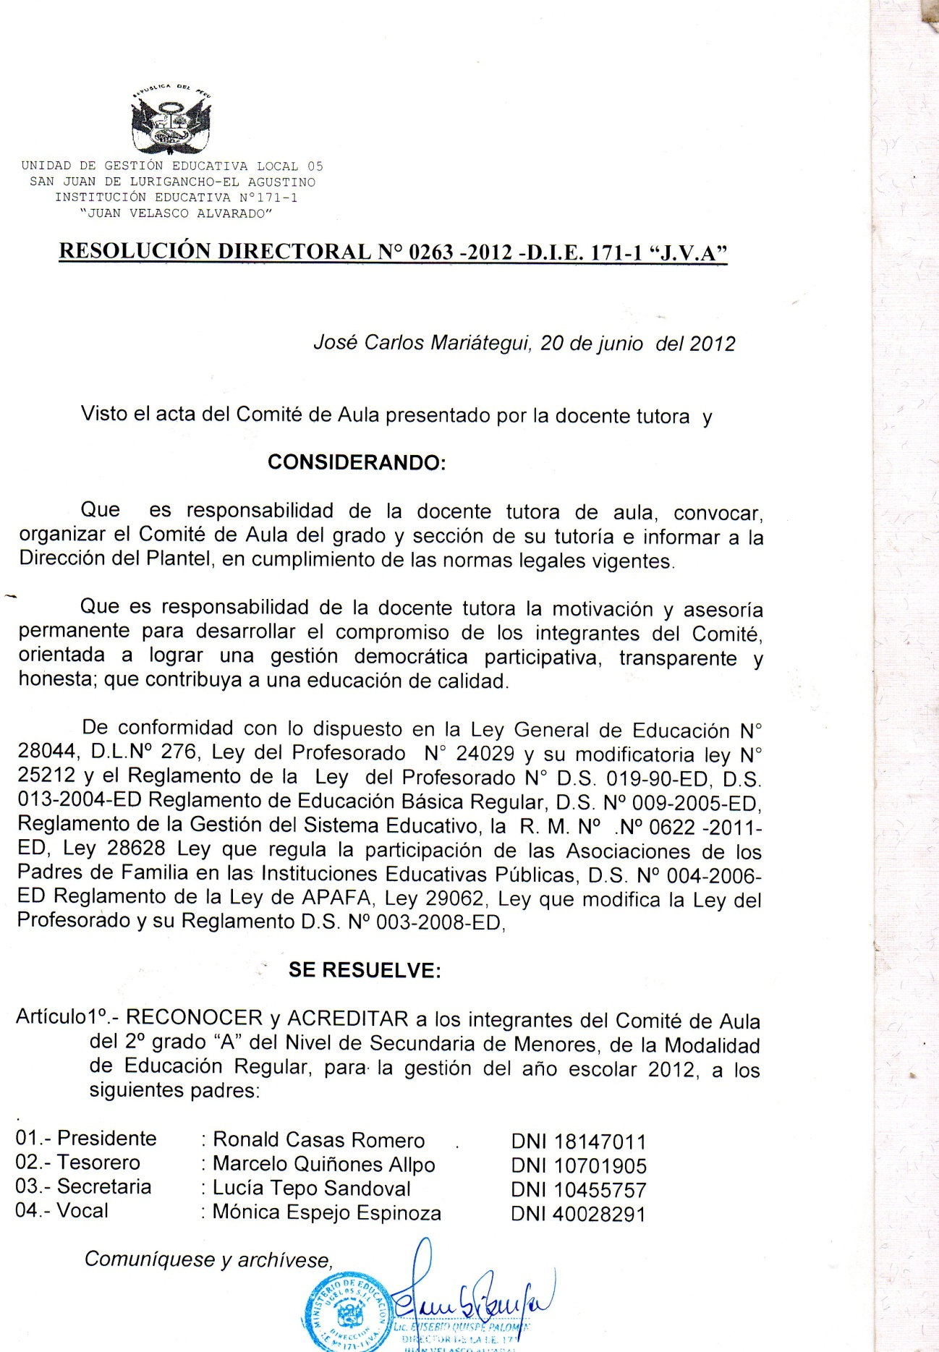

- FUNDAMENTACIÓN

Sabemos bien que la escuela, la comunidad y la familia educan, pero en su esencia, el hombre tiene las primeras experiencias de aprendizaje dentro del seno familiar.

Por ello es importante la relación de la escuela con las comunidades y de éstas con sus actores a fin de hacerlos partícipes de la educación de los niños, niñas y jóvenes en edad escolar.

Es así que, la IE 171-1 Juan Velasco Alvarado tiene entre sus objetivos estratégicos la participación activa de los PPFF en la dinámica escolar.

El presente plan de trabajo permitirá mejorar los niveles de participación de los padres a fin de apoyar y consolidar el logro de los aprendizajes de los estudiantes.

- PRESENTACIÓN DEL ESTANDAR DE APRENDIZAJE PRIORIZADO COMO EL MAYOR PROBLEMA DE LOS ESTUDIANTES EN EL AULA

Los resultados de la evaluación de entrada aplicada a los estudiantes del 2° grado “A” de secundaria, se observa que las calificaciones de la prueba en promedio del aula es C en el área de matemática, pues los ítems apuntan al desarrollo de capacidades de razonamiento demostración y. Resolución de problemas, en su mayoría,

Estos mismos resultados se han confirmado con el consolidado de rendimiento académico de los estudiantes en el primer bimestre, los cuales arrojan que el bajo rendimiento se encuentra en el área de matemática.

Asimismo se observa que existe un porcentaje significativo de estudiantes (60%) cuyas calificaciones está por debajo de 13, estándar muy bajo comparado con los estándares nacionales en rendimiento académico, ello debido a un deficiente desarrollo del pensamiento en las diferentes áreas curriculares.

Por ello necesitamos trabajar Trabajamos de manera conjunta con las familias en desarrollar estrategias que potencian el proceso de enseñanza-aprendizaje en el área de matemática y las demás áreas curriculares.

- PRESENTACIÓN GRÁFICA DEL ANÁLISIS PARTICIPATIVO DE LAS CAUSAS O RAÍZ DEL MISMO

Cuadro A

El 79% de los estudiantes de 2 ° A de secundaria han obtenido la calificación C el área de MATEMÁTICA
Las clases no son divertidas, son siempre iguales y los estudiantes tienen mucho que memorizar.
No se usa la tecnología en las clases a pesar de haber internet y computadoras en el colegio.
En las clases el profesor dicta o habla mucho y no les da opción a trabajar ellos mismos.
Los padres no entendemos los temas que se desarrollan en matemática, son muy difíciles, no podemos apoyar. a

- PRESENTACIÓN GRÁFICA DE LA PROPUESTA DE SOLUCIÓN DE LAS CAUSAS O RAÍCES PARA LOGRAR LA META PROPUESTA

CUADRO B
El 79% de los estudiantes de 2° “A” de secundaria obtienen una calificación de A o AD en el área de MATEMATICA
Las clases de MATEMATICA son divertidas y prácticas, se promueve el desarrollo del pensamiento.
Nuestros hijos aprender haciendo uso adecuado de la tecnología
Nuestros hijos interactúan entre ellos y aprenden cooperativamente.
Los padres participamos de capacitaciones en office básico.

- PRESENTACIÓN DEL ANÁLISIS DE OPORTUNIDADES QUE EXISTEN EN EL MEDIO PARA LOGRAR LOS OBJETIVOS ESPECIFICOS CONSIDERDOS PARA MEJORAR EL ESTANDAR DE APREDIZAJE SELECCIONADO

CUADRO C

OBJETIVO ESPECIFICO | OPORTUNIDADES EXISTENTES PARA LOGRAR EL OBJETIVO ESPECIFICO
OBJETIVO ESPECIFICO | EN LAS PERSONAS | EN LAS INSTITUCIONES
Las clases de MATEMATICA son divertidas, prácticas y se promueve el desarrollo del pensamiento | - La tutora está haciendo el diplomado en la católica para ser mejor docente.  - La mayoría de los profesores tienen maestría en educación.  - La maestra elabora material de apoyo y guías que faciliten la comprensión de las clases. | - Hay cursos de especialización en MATEMATICA para docentes por las universidades.  - La Universidad Católica da cursos de especialización para docentes.
Nuestros hijos aprenden haciendo uso adecuado de la tecnología | - En el aula de innovación la docente ha creado un blog para estudiantes y padres de familia.  - Los estudiantes saben usar muy bien las computadoras, el 80% tienen correo y facebook. | - En la comunidad se cuenta con cabinas de internet.  - Hay páginas web y aulas virtuales para la enseñanza de la matemática para los estudiantes.  - Hay un instituto cercano de cómputo en la comunidad.
Nuestros hijos interactúan entre ellos y aprenden cooperativamente. | - Los estudiantes del aula son sociables y saben trabajar en equipo.  - Existen líderes en el aula que organizan y guían los equipos de de trabajos. | - La UGEL envía psicólogo a la IE quien sensibiliza a los estudiantes en técnicas grupales.
Los padres participamos de capacitaciones en office básico. | - Los padres se comunican con la tutora a través del correo y del blog del área de matemática.  - El presidente del comité cuenta con su cuenta en Facebook, tiene agregado a en cuenta a un 80% de los alumnos del aula, y es muy colaborador para apoyar a los demás padres. | - La ONG “Paz y amor” ha organizado un curso de alfabetización digital para padres.

- PRESENTACIÓN DE LA LISTA DE COMISIONES ORGANIZADAS PARA EL LOGRO DE CADA OBJETIVO ESPECÍFICO

CUADRO D

OBJETIVO ESPECIFICO | MIEMBROS DEL COMITÉ O COMISIÓN
Las clases de MATEMATICA son divertidas y prácticas y se promueve el desarrollo del pensamiento | - Paula Chambi Chura ( Coordinadora)  - Vilma Trigoso Lopezhaya.  - Verónica Condori H.
Nuestros hijos aprender haciendo uso adecuado de la tecnología | - William Huamán Pacheco.  - Alicia Espejo Espinoza.  - Eufrasia MIsari
Nuestros hijos interactúan entre ellos y aprenden colectivamente. | - Fanny Ruiz.  - Mónica Espejo Espinoza.( vocal)  - Dina Estela Domínguez.
Los padres participamos de capacitaciones en office básico. | - Ronald Casas Romero (Presidente del comité del Aula)  - Marcelo Quiñones Allpa  - Lucia Tepo Sandoval.

- PRESENTACIÓN DEL PLAN DE ACTIVIDAES, METAS, RESPONSABLES Y CRONOGRAMA DE CADA UNA DE LAS COMISIONES.

CUADRO E

Estándar priorizado | Indicador a mejorar | Actividades para lograr el indicador | Meta por cada actividad |  | Responsable de organizar la actividad | Fecha de implementación
Trabajamos de manera conjunta con las familias en desarrollar estrategias que potencian el proceso de enseñanza-aprendizaje. | Analizamos con las familias las características de los estudiantes para implementar estrategias que potencien el proceso de enseñanza aprendizaje. | Reunión con los padres de familia para analizar la línea de base, 3 veces al año. | 3 reuniones al año. | 30 padres por cada reunión | Tutora | Inicio  2 de julio | Noviembre
 | Desarrollamos actividades en las que familias y miembros de la comunidad aportan su conocimiento y experiencia para el desarrollo de las competencias esperadas en los estudiantes. | Padres de familia desarrollan con sus hijos actividades virtuales en el blog de matemática. | trabajos prácticos | 30 padres participan | Tutora  Presidente del comité de aula.  Mónica Espejo E.(vocal)  Dina Estela Domínguez | Agosto | Octubre
 |  | Los padres abren un correo para comunicarse con la tutora de manera permanente. | 1 correo por padre de familia | 30 padres participan | Presidenta del comité de aula | Julio | Agosto
 | Desarrollamos un plan de mejora que prioriza las acciones a implementar en función al análisis de los resultados y las posibles causas. | Los padres de familia organizan comisiones de vigilancia en un plan de mejora para apoyar a sus hijos. | 1 plan | 6 padres participan | Secretaria del comité | Julio | Diciembre

Gestionamos la asignación de un equipo docente idóneo y contamos con mecanismos de soporte continuo para su desarrollo profesional y la mejora permanente de la práctica pedagógica. | Contamos con docentes en cantidad suficiente y que tienen dominio del área y competencias pedagógicas adecuadas para los cursos y ciclo a su cargo, así como para atender a la diversidad de los estudiantes. | Capacitación a docentes en aulas virtuales y en estrategias para el desarrollo del pensamiento crítico, creativo y de resolución de problemas en el área de matemática. | 2 capacitaciones | 15 docentes | Docente de Aula de Innovación.  Ronald Casas Romero(presidente) | agosto | Octubre
Desarrollamos acciones pedagógicas que aseguran que todos los estudiantes desarrollen las competencias esperadas. | Implementamos estrategias pedagógicas que aseguran que los estudiantes se involucren activamente con su propio aprendizaje y trabajen en equipo para identificar y resolver problemas en todas las áreas curriculares. | Docentes elaboran guías de trabajo para el desarrollo del pensamiento crítico, creativo y resolución de problemas en el área de matemática. | 1 manual de trabajo para estudiantes. | 1 manual | Docentes de área de matemática.  Paula Chambi C.( Coordinadora)  Vilma Trigoso Lopezhaya.  Verónica Condori H | agosto | Octubre
 |  | Estudiantes forman grupos de estudios en área de matemática. | 5 grupos de estudios | 30 alumnos | Alcalde aula | agosto | Noviembre

- RECURSOS Y FINANCIAMIENTO

  - Humanos
- Docente tutor.
- Docente de matemática.
- DAIP de la IE
- Padres de familia.
- Estudiantes.

  - Materiales
- Guías de trabajo.
- Papelotes
- Plumones
- computadoras

  - Financiamiento
- Comité de aula

- EVALUACIÓN

ACTIVIDAD | INDICADOR | FUENTE DE VERIFICACIÓN
Reunión con los padres de familia para analizar la línea de base, 3 veces al año. | % de padres de familia que asisten y aportan en las reuniones. | Registros de asistencia y actas de reunión.
Padres de familia desarrollan con sus hijos actividades virtuales, en el blog de matemática. | % de padres de familia que informan vía correo el cumplimiento de las actividades programadas. | Blog del área de matemática.  Correo de la tutora.
Los padres abren un correo para comunicarse con la tutora de manera permanente. | N° de mensajes enviados a la tutora sobre la situación de los estudiantes.  Comentarios registrados en el blog del área de matemática. | Correo de la tutora.
Los padres de familia organizan comisiones de vigilancia en un plan de mejora para apoyar a sus hijos. | Comisiones de vigilancia para cada actividad del plan de trabajo ( 2 comisiones) | 2 informes de las comisiones del plan al año.
Capacitación a docentes en aulas virtuales y en estrategias para el desarrollo del pensamiento. | Construcción de un aula virtual en matemática. | Dirección URL del aula virtual en DOKEOS
Docentes elaboran fichas de trabajo para el desarrollo del pensamiento crítico, creativo y resolución de problemas en ciencias. | Una ficha y/o guías de trabajo aplicada en el segundo semestre | Ficha de trabajo
Estudiantes forman círculos de estudios en ciencias. | 5 grupos de Interaprendizaje formados. | Cronograma de reuniones de los grupos.

